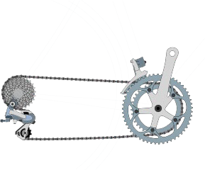

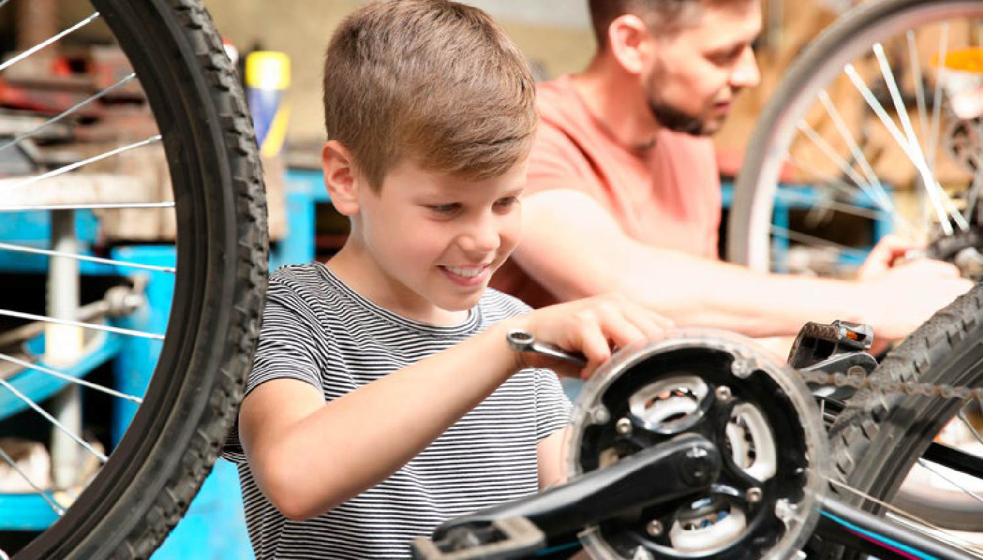

**Er du bidt af mekanik? Eller vil du bare gerne lære din cykel bedre at kende? Så besøg *cykelklub* og lær omkring hvordan din cykel fungerer og prøv samtidig et sjovt cykelløb mod andre børn.**

*Cykelklub* holder åbent hus *dag, dato, tidspunkt*, hvor temaet er ”Lær din cykel at ken- de”. Alle børn fra 5-15år er velkomne til en sjov og lærerig dag i cykelklubben. Medbring egen cykel - alle cykeltyper velkommen!

**Dagens program**

10:00

10:15

11:00

11:20

12:00

Velkomst

Lær din cykel at kende

Konkurrence: Hvem er hurtigst til at skifte slange? Cykelløb med mekanikøvelse undervejs Afslutning

**Børn og unge fra 5 - 15år**

**\*dag, dato, tidspunkt\***

**\*Cykelklub, adresse, postnummer\***

**Har du hænderne skruet rigtigt på?**

*Dag, dato, tid*